TIDAL ENERGY

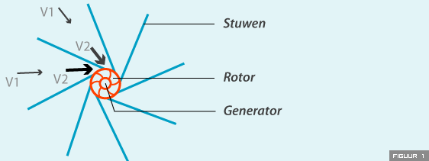

Het idee van getijdenenergie is dat je met het verschil van eb en vloed duurzaam energie kan van water opwekken. Bij getijdenenergie heb je turbines onder water. Door het hoogteverschil en stroming tijdens eb en vloed worden de turbines in gang gezet. De drijvers zorgen ervoor dat de turbines altijd onder waterlijn zitten. De turbines wekken stroom op. Deze stroom wordt via kabels naar het land vervoerd.
Nu heeft de zee bij Nederland een hoogteverschil van een paar decimeter, maar in 2080 is dat hoogteverschil groter. Dan kun je dus veel meer energie opwekken.

